DOĞUM İZLEM FORMU*
*Gerektiğinde gebe sayısı kadar sayfa çoğaltılabilir.
Görüşme Tarihi
Hastaneye Yatış Tarihi
Tanısı
- TANITICI BİLGİ
Adı Soyadı
Yaşı
Kilosu
Kan Grubu
Eşinin Kan grubu:
Gebelik Sayısı:
Canlı Doğum Sayısı:
Düşük Sayısı:
Daha önce doğum yapmışsa doğum şekli:
SAT:
Gebelik Haftası:
Gebelikte Kullandığı İlaçlar:
Gebelikte Geçirdiği Hastalıklar:
Herhangi bir şeye allerjisi var mı:?
Dilatasyon:
Önde Gelen Kısım:
Amnion Kesesinin Durumu:
Tansiyon:
Nabız:
Ateş:
Solunum:
USG Sonucu:
NST
OCT

Problemler | Gebe | Birinci Derece Yakınlar
Hastaneye yatma
Ameliyat
Cinsel yolla bulaşan hastalık
Kalp ve damar hastalıkları
Tüberküloz
Diyabet
Konvülsif hastalıklar
Tiroid problemleri
Psikolojik problemler
Enfeksiyonlar
Hematolojik problemler
Çoğul doğumlar
Konjenital hastalık ve anomali

- LABORATUVAR BULGULARI
TARİH | KAN | İDRAR | ULTRASON

C-TIBBİ TEDAVİ: (Eylem süresince kullanılan ilaçlar)

D- EYLEMDEKİ RİSKLİ DURUMLAR
RİSKLİ DURUM | VAR | YOK
Anormal prezentasyon
Çoğul gebelik
Hidroamnios
Mekonyumlu Amnion mai
Erken membran rüptürü
Ablatio plasenta/plasenta previa
Uzamış eylem
Hızlı doğum eylemi
Ateş
Duygusal/psikolojik problemler
Anormal Kanama
Diğer

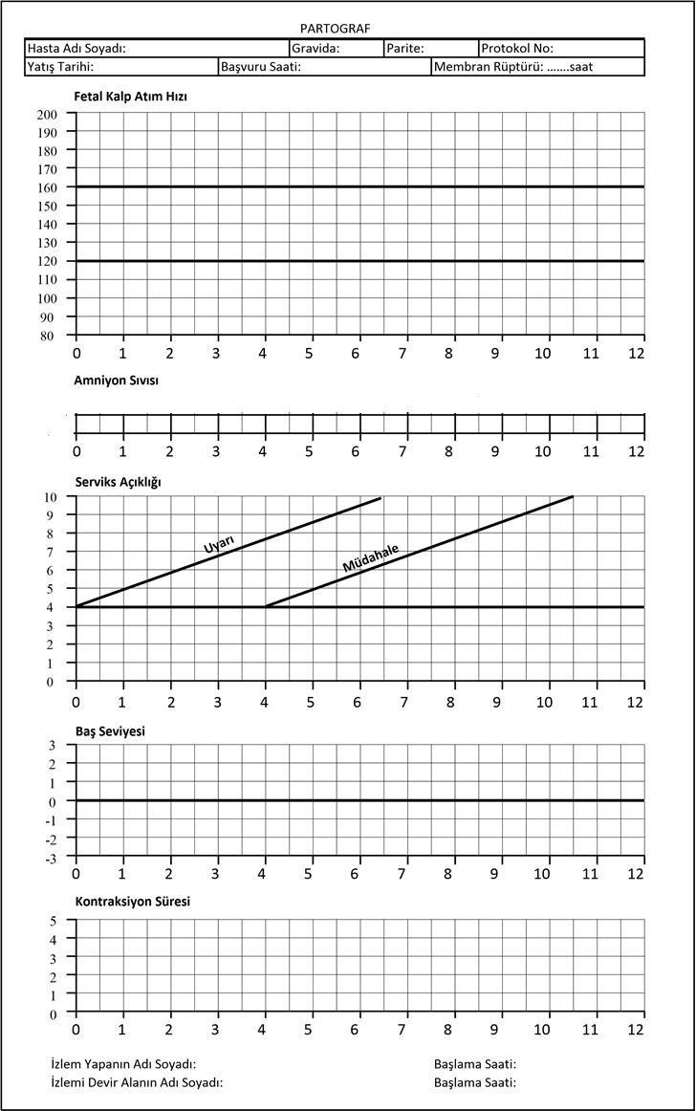

E- DOĞUM EYLEMİNDE YAŞANAN PROBLEMLER
(Aşağıdaki problemler yaşandı ise yanına özelliğini açıklayınız)
YAŞANAN PROBLEM | VAR | YOK
Hızlı doğum
Zor ve uzun doğum eylemi
Müdahaleli Doğum Eylemi Epizyotomi Forseps/Vakum uygulaması Sezaryen
İri bebek doğumu (4 kg ve üzeri)
Düşük doğum aağırlıklı bebek doğumu
Doğum pozisyonu (Baş, makat, vb.)
Preterm eylem
Postterm eylem
Çoğul doğum
Ölü doğum
Doğum sonrası ölen bebek
Anomaiili/problemli bebek
Diğer

F- PLASENTANIN DOĞUM SAATİ
MÜDAHALE VAR MI? |  |  | EVET | HAYIR
FUNDUS |  | LOŞİA | Miktar
 | Pozisyonu |  | İçerik:(pıhtı, koku vs.)
 | Kıvamı |  | Koku
 | Seviyesi |  | Ped sayısı:

G-YENİDOĞAN
Doğum Tarihi |  | Saati:
Cinsiyeti | Kilosu |  | Boyu:
APGAR (1. Dakika): |  | APGAR (5. Dakika):

H-APGAR DEĞERLENDİRMESİ
Solunum |  | Kalp Atımı
Refleksler | Rengi |  | Kas Tonusu:
Müdahale var mı? (Aspirasyon vs.):
Ten tene temas uygulandı mı? |  | EVET |  | HAYIR
HAYIR, ise AÇIKLAYINIZ
Emzirmeye Başlama Saati

ANNENİN YAŞAM BULGULARI
TARİH/SAAT | ATEŞ | NABIZ | SOLUNUM | TANSİYON

ÇANKIRI KARATEKİN ÜNİVERSİTESİ SAĞLIK BİLİMLERİ FAKÜLTESİ
EBE BAKIM PLANI FORMU
Öğrencinin Adı Soyadı: |  |  | Bakım Alan Kişinin Adı Soyadı:
Tarih:
FSÖ | Tanı | Beklenen Sonuçlar (NOC) | Planlanan Ebelik Girişimleri | Uygulanan Girişimler (NIC) (+/-) | Değerlendirme
ALAN

Sorumlu Öğretim Üyesi/Klinik Sorumlu Ebesi
İmza

